**Васильки**

[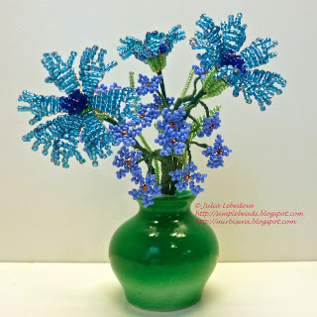](https://4.bp.blogspot.com/-8ebu1ukaryE/Ucx_v1DTRDI/AAAAAAAAJ40/3HrVu8eSACA/s1600/beaded-cornflower-01.JPG)

Нам потребуется:  
- бисер № 11: голубой, синий и зелёный,  
- проволока диаметром 0,2 мм,  
- зелёные нитки для обмотки стебля цветка.  
  
  
Сначала из голубого бисера плетём внешние лепестки цветка. Для каждого лепестка берём проволоку длиной 50 см.  
  
Набираем на проволоку 3 бисеринки и размещаем их на середине проволоки.

[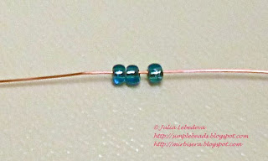](https://4.bp.blogspot.com/-G_TG_lHcrJo/Ucx_vV7jP9I/AAAAAAAAJ4c/CwZLA4rYMlk/s698/beaded-cornflower-02.JPG)

Берём один из концов проволоки, придерживаем крайнюю бисеринку с его стороны и пропускаем этот конец проволоки через оставшиеся две бисеринки в обратном направлении.

[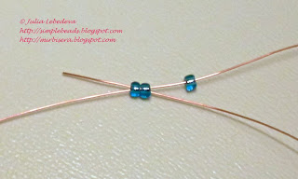](https://4.bp.blogspot.com/-VXCDyPqWmfU/Ucx_vTtITSI/AAAAAAAAJ4g/h0Cj3Aff0eU/s927/beaded-cornflower-03.JPG)

Затягиваем проволоку, следя за тем, чтобы длина обоих концов проволоки оставалась одинаковой. У нас получилась иголочка.

[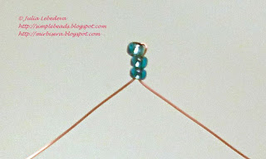](https://1.bp.blogspot.com/-8ZBlFijmsIA/Ucx_vxFCTyI/AAAAAAAAJ6I/vAFhAFeSNHo/s810/beaded-cornflower-04.JPG)

Далее берём один из концов проволоки и набираем на него 4 бисеринки.

[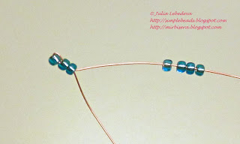](https://3.bp.blogspot.com/-DkKYMXjc2Ng/Ucx_wHFo1ZI/AAAAAAAAJ4s/KAO8D2-TSpM/s1003/beaded-cornflower-05.JPG)

Придерживаем последнюю набранную бисеринку и пропускаем этот конец проволоки в обратном направлении через две ближайшие к ней бисеринки.

[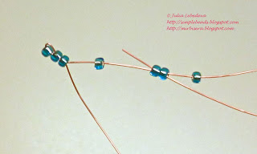](https://1.bp.blogspot.com/-A-JFlw4zS2s/Ucx_w1supXI/AAAAAAAAJ5I/duaWfkYFXJM/s1143/beaded-cornflower-06.JPG)

Придвигаем все бисеринки из последнего набора вплотную к первой иголочке и туго затягиваем проволоку. У нас получилась вторая иголочка, отделённая от первой иголочки одной бисеринкой.

[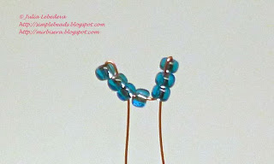](https://1.bp.blogspot.com/-_RPFisPdG58/Ucx_xQjM8EI/AAAAAAAAJ44/7h3sJYtF6wc/s704/beaded-cornflower-07.JPG)

Затем на этом же конце проволоки делаем ещё одну такую же иголочку: набираем на проволоку 4 бисеринки, придерживаем последнюю бисеринку и пропускаем этот конец проволоки в обратном направлении через две соседние бисеринки.

[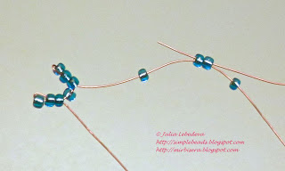](https://2.bp.blogspot.com/-gIrSvE9EFxM/Ucx_x6gaajI/AAAAAAAAJ5E/u9v1jPNePU0/s1032/beaded-cornflower-08.JPG)

Снова придвигаем все бисеринки вплотную к изделию и туго затягиваем проволоку.

[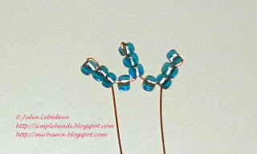](https://2.bp.blogspot.com/-ehZM2kETNlI/Ucx_yieGzBI/AAAAAAAAJ5Y/2PnLq_doPhM/s758/beaded-cornflower-09.JPG)

Далее на другом конце проволоки точно так же делаем ещё две такие же иголочки. Получившиеся пять иголочек с бисеринками между ними будут составлять первый ряд нашего лепестка.

[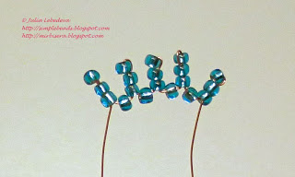](https://2.bp.blogspot.com/-79KO-ykAH6k/Ucx_y5DC8WI/AAAAAAAAJ5U/SqWb9V9o1Bk/s856/beaded-cornflower-10.JPG)

Все остальные ряды лепестка плетём параллельным плетением, при этом продолжаем использовать только голубой бисер. Для второго ряда набираем на один из концов проволоки 7 бисеринок,

[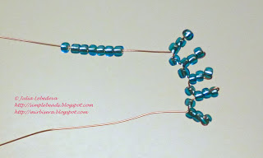](https://4.bp.blogspot.com/-K_3QsWiEWJ0/Ucx_zsUOrBI/AAAAAAAAJ5s/y_rsnTybp_g/s1319/beaded-cornflower-11.JPG)

пропускаем через них второй конец проволоки

[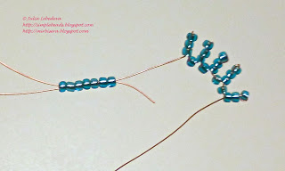](https://3.bp.blogspot.com/-s8tWSLvDH8I/Ucx_0K2JtAI/AAAAAAAAJ5k/7sePL5fpZHs/s1289/beaded-cornflower-12.JPG)

и затягиваем проволоку.

[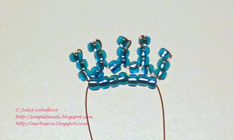](https://3.bp.blogspot.com/-oQX9Hz1v0kE/Ucx_0ygYabI/AAAAAAAAJ50/2UiDf8pQgK4/s798/beaded-cornflower-13.JPG)

Оставшиеся ряды плетём по следующей схеме:  
3 ряд - 6 бисеринок,  
4 ряд - 5 бисеринок,  
5 ряд - 4 бисеринки,  
6 ряд - 3 бисеринки,  
7 ряд - 2 бисеринки,  
8 ряд - 1 бисеринка.

[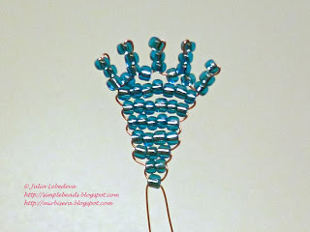](https://3.bp.blogspot.com/-WAkBliy4AaI/Ucx_1AGKlUI/AAAAAAAAJ7U/y6UFbysMSfU/s1045/beaded-cornflower-14.JPG)

Основная часть лепестка готова. Далее набираем на один из концов проволоки 7 зелёных бисеринок, а на второй конец проволоки - 8 зелёных бисеринок.

[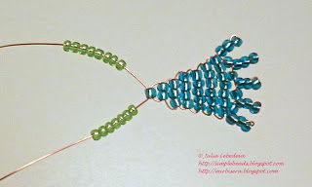](https://3.bp.blogspot.com/-2zYG57E8uVs/Ucx_1j9XDlI/AAAAAAAAJ54/WB4npJ1DNKg/s1256/beaded-cornflower-15.JPG)

Тот конец проволоки, на котором набрано меньшее количество бисеринок, пропускаем через крайнюю бисеринку на другом конце проволоки,

[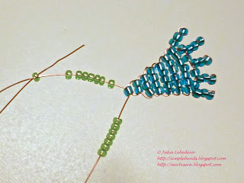](https://4.bp.blogspot.com/-z3S9sHr7AwE/Ucx_2Uas_MI/AAAAAAAAJ6E/oRmICoj_qeg/s1264/beaded-cornflower-16.JPG)

после чего затягиваем проволоку.

[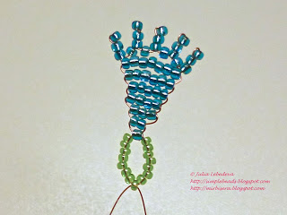](https://1.bp.blogspot.com/-NO2wkLGnYH0/Ucx_2zZfppI/AAAAAAAAJ6c/LNZCKEsHdD8/s1154/beaded-cornflower-17.JPG)

Получившиеся отрезки из зелёных бисеринок придвигаем друг к другу и скручиваем вместе оба конца проволоки на два-три оборота, чтобы лепесток не распустился.

[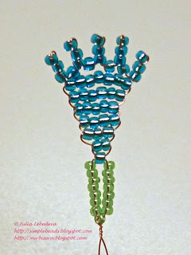](https://3.bp.blogspot.com/-URMBfvUJKB4/Ucx_3WZUL3I/AAAAAAAAJ6U/h6tfZZYoSTM/s943/beaded-cornflower-18.JPG)

Таких лепестков для одного цветка надо сделать 7 штук.

[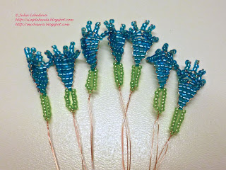](https://1.bp.blogspot.com/-84HvkZxsLdk/Ucx_4ZyJixI/AAAAAAAAJ6w/48-ya859Oh8/s1600/beaded-cornflower-19.JPG)

Далее из синего бисера делаем сердцевину цветка - внутренние лепестки. Берём проволоку длиной 40 см, набираем на неё 3 бисеринки и размещаем их на середине проволоки.

[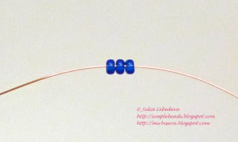](https://4.bp.blogspot.com/-_J9fyeNDPiA/Ucx_4HoUizI/AAAAAAAAJ6g/CHDPMxEVnQo/s603/beaded-cornflower-20.JPG)

Придерживаем крайнюю бисеринку с одного из концов проволоки и пропускаем этот конец проволоки через оставшиеся две бисеринки в обратном направлении.

[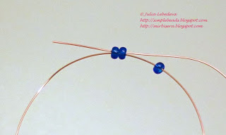](https://3.bp.blogspot.com/-AXPcf5XBngA/Ucx_4twqumI/AAAAAAAAJ6s/4ts3j7eKBp8/s894/beaded-cornflower-21.JPG)

Затягиваем проволоку, следя за тем, чтобы длина обоих концов проволоки оставалась одинаковой. У нас получилась первая иголочка - внутренний лепесток.

[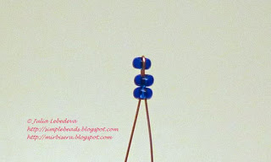](https://4.bp.blogspot.com/-iFS9fPpO7Lg/Ucx_5qvBiOI/AAAAAAAAJ7A/9EslOiOQTCc/s725/beaded-cornflower-22.JPG)

Далее берём один из концов проволоки и повторяем на нём предыдущий шаг: набираем 3 бисеринки, придерживаем последнюю набранную бисеринку и пропускаем этот конец проволоки в обратном направлении через две остальные бисеринки.

[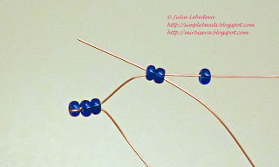](https://1.bp.blogspot.com/-w3wur8PJ2iY/Ucx_55_DfzI/AAAAAAAAJ68/mMa-ZHmmJyY/s890/beaded-cornflower-23.JPG)

Придвигаем бисеринки вплотную к первой иголочке и затягиваем проволоку. У нас получилась вторая иголочка, расположенная вплотную к первой.

[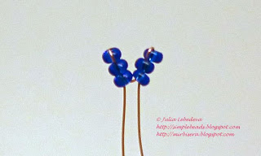](https://1.bp.blogspot.com/--IqgjXTLFVk/Ucx_6hnZtoI/AAAAAAAAJ7s/mD20jd-v-AE/s690/beaded-cornflower-24.JPG)

Затем на этом же конце проволоки делаем вплотную друг к другу ещё четыре такие же иголочки,

[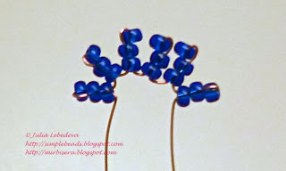](https://3.bp.blogspot.com/-wW5zN5R1pyU/Ucx_7CmRY9I/AAAAAAAAJ7M/uBOapw4h-P0/s792/beaded-cornflower-25.JPG)

а потом на другом конце проволоки точно так же делаем ещё пять таких же иголочек. Всего на одном отрезке проволоки мы сделали 11 иголочек.

[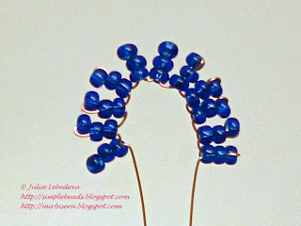](https://1.bp.blogspot.com/-kpyAYYEbVkM/Ucx_7zlfCTI/AAAAAAAAJ7g/DLkVCl9F-e0/s756/beaded-cornflower-26.JPG)

Собираем все получившиеся иголочки вместе, чтобы они образовали некое подобие шарика (но при этом все иголочки должны по возможности стоять вертикально), и скручиваем вместе оба конца проволоки. У нас получилась внутренняя часть цветка, состоящая из маленьких лепестков.

[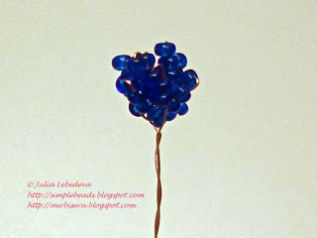](https://2.bp.blogspot.com/-MvLP6ckXa3I/Ucx_8NchLfI/AAAAAAAAJ7c/xkc5ZDw6by8/s756/beaded-cornflower-27.JPG)

Переходим к изготовлению листиков. У василька листики тонкие, поэтому они делаются очень просто: берём проволоку длиной 20 см и набираем на неё 25 зелёных бисеринок.

[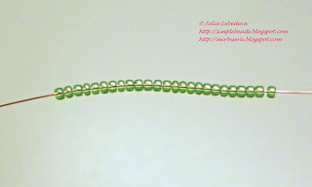](https://3.bp.blogspot.com/-9VvUqmckkZs/Ucx_8mKzHeI/AAAAAAAAJ8M/2oul3Oz-deM/s1123/beaded-cornflower-28.JPG)

Берём один из концов проволоки, придерживаем крайнюю бисеринку с его стороны и пропускаем этот конец проволоки через все остальные бисеринки в обратном направлении.

[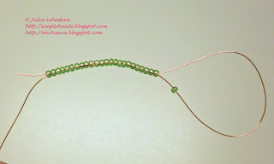](https://4.bp.blogspot.com/-bbN4dSySGx4/Ucx_9S4J5CI/AAAAAAAAJ70/CB40wYfmnbs/s1600/beaded-cornflower-29.JPG)

Затягиваем проволоку, следя за тем, чтобы длина обоих концов проволоки оставалась одинаковой. У нас получился листик-иголочка.

[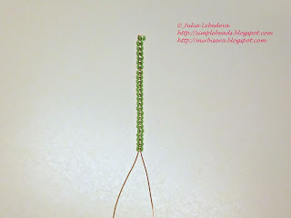](https://3.bp.blogspot.com/-uD0In7xQm08/Ucx_-FrmQ6I/AAAAAAAAJ74/2RG3IzqbGHY/s1600/beaded-cornflower-30.JPG)

Таких листиков надо сделать несколько штук. Я для одного цветка сделала три листика.

[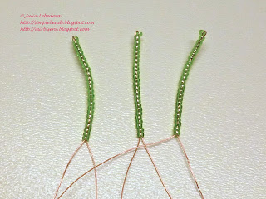](https://3.bp.blogspot.com/-2aOlLkTs7Lo/Ucx_-WiSDtI/AAAAAAAAJ8I/jtp8dNt9r3g/s1241/beaded-cornflower-31.JPG)

Приступаем к сборке цветка. Сначала собираем в круг все внешние лепестки. Для этого берём отрезок проволоки длиной 30 см и последовательно "нанизываем" на него все лепестки, пропуская этот отрезок проволоки через голубую бисеринку, находящуюся в последнем ряду каждого лепестка.

[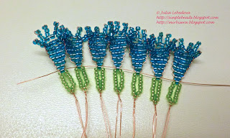](https://1.bp.blogspot.com/-hUCf3xTyIV4/Ucx__C5M4NI/AAAAAAAAJ8Q/wkkUdupfd04/s1600/beaded-cornflower-32.JPG)

Придвигаем все лепестки вплотную друг к другу, выравниваем концы дополнительной проволоки и скручиваем их друг с другом на несколько оборотов. Обратите внимание: сейчас мы скручиваем только концы этой дополнительной проволоки; концы проволоки, идущие от лепестков, пока вместе не скручиваем!

[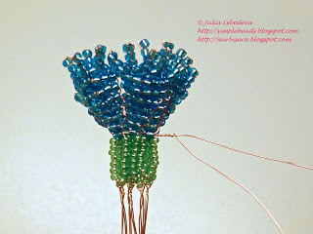](https://2.bp.blogspot.com/-jZc0SAwrCO8/Ucx__hMAM3I/AAAAAAAAJ9E/EQETtpqjmb8/s1386/beaded-cornflower-33.JPG)

Затем сгибаем концы этой дополнительной проволоки вдоль получившегося стебля цветка и прячем место скрутки внутрь цветка, между отрезками из зелёных бисеринок.

[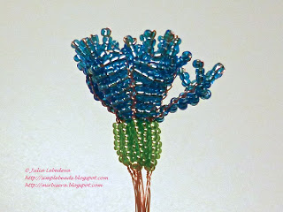](https://3.bp.blogspot.com/-mMW57dZviWQ/Ucx__yknLjI/AAAAAAAAJ8k/FoaFuDCdgdM/s1089/beaded-cornflower-34.JPG)

Берём внутреннюю часть цветка из синего бисера и вставляем её в середину цветка, до упора,

[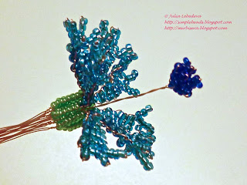](https://4.bp.blogspot.com/-X3N2eMbjoaA/UcyAAMFqeoI/AAAAAAAAJ8c/SAdcWsWRvog/s1176/beaded-cornflower-35.JPG)

после чего скручиваем вместе все концы проволоки снизу цветка.

[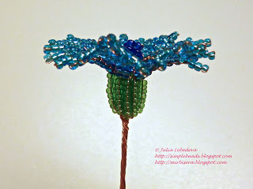](https://1.bp.blogspot.com/-zdhOu6_zxNo/UcyABVjX9cI/AAAAAAAAJ8s/0yWlU_QVn38/s1504/beaded-cornflower-36.JPG)

Далее берём зелёные нитки и обматываем ими стебель под цветком примерно на 3 см в длину.

[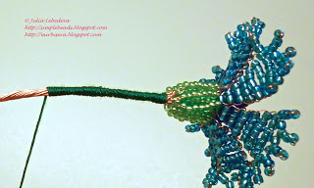](https://1.bp.blogspot.com/-0dzceWlgqxI/UcyABvIPOHI/AAAAAAAAJ8w/DxwLXc6rCGg/s1509/beaded-cornflower-37.JPG)

Затем берём один листик, прикрепляем его вплотную к стеблю

[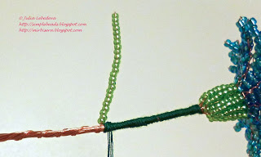](https://1.bp.blogspot.com/-UQ-cVE_riMA/UcyACA_zywI/AAAAAAAAJ9c/pmU1Pcq3Qbg/s1238/beaded-cornflower-38.JPG)

и продолжаем обмотку стебля зелёными нитками ещё примерно на 3 см.

[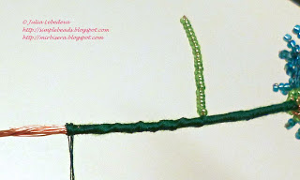](https://2.bp.blogspot.com/-rt29bWP6IPA/UcyACiOr_LI/AAAAAAAAJ88/1O2jPgICU3M/s1108/beaded-cornflower-39.JPG)

Далее прикрепляем вплотную к стеблю ещё один листик и снова продолжаем обмотку стебля зелёными нитками.

[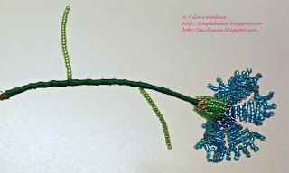](https://4.bp.blogspot.com/-BDj33nBie00/UcyADle9ICI/AAAAAAAAJ9M/VVFc0ZecEHs/s1600/beaded-cornflower-40.JPG)

Таким образом прикрепляем к стеблю все листики, после чего завершаем обмотку стебля нитками. Чтобы нитки не распустились, завязываем их на пару узелков, а затем при необходимости подравниваем оставшиеся внизу стебля концы проволоки.  
  
Осталось выгнуть внешние лепестки, придав им форму "трубочек", и расправить иголочки на краях этих лепестков в разные стороны.  
  
Василёк из бисера готов!

[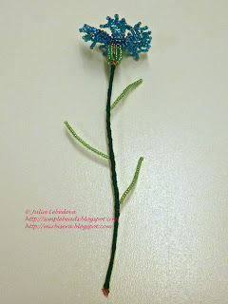](https://2.bp.blogspot.com/-811Ab0zVyR0/UcyAEFMXrWI/AAAAAAAAJ9U/8SPCdcZMZxs/s1600/beaded-cornflower-41.JPG)

Таких цветков для букета надо сделать несколько штук - чем больше, тем лучше.

Если же к василькам добавить ещё [веточку незабудок](http://mirbisera.blogspot.com/2013/03/blog-post.html), то получится прекрасный летний букет полевых цветов!